# 机械与动力工程学院召开2022级新生开学典礼

为落实好2022年秋季学期开学和疫情防控工作部署，顺利衔接好新生开学工作，适时调整优化新生报到形式，同时保证新生能够了解到学院各项事宜，机械与动力工程学院于9月16日上午9时、11时分别召开2022级新生本科生及研究生开学典礼。虽因疫情原因，新生无法现场参加，但学院党委秉承着和同学们心连心的热切期待，高度重视、严格对待、积极部署，让新生们感受到了学院的温暖，并为新生们详细介绍了学院教学师资力量和各项规章管理制度，学院领导的暖心讲解让新生们有一种亲身参会的真实体验。

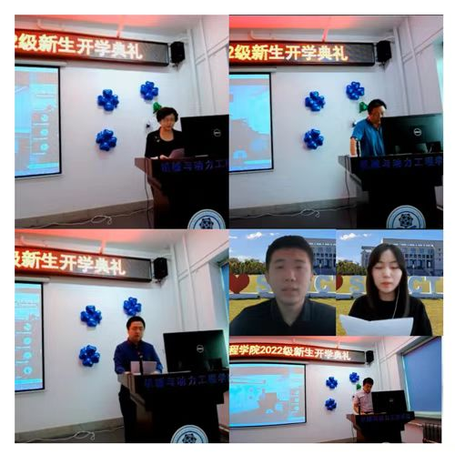

机械与动力工程学院党委书记付广艳致辞。对于本科生，她提出新生们要在思想上、心理上、学习上、生活上完成从中学到大学的转变，要明确：大学是梦开始的地方，也是责任开始的地方，青春与责任二者相辅相成，勇于担当，不负青春，脚踏实地、不懈努力，做社会的栋梁。对于研究生，她要求新生们要深知：跨入研究生阶段，就意味着一个新的身份，一个新的开始，在学术研究的道路上要时刻秉承着科研人的精神，牢记“化工报国”的使命，“强学力行，喻理求真”的校训将始终是你们前进的动力，艰苦创业，励精图治，无私奉献，开拓创新永恒的化大精神，将激励你们不断进取，勇于拼搏。

机械与动力工程学院副院长王宗勇介绍学院发展情况。各教研室主任为本科生新生详细介绍了各专业近年来取得的显著成果与完备的师资力量。优秀研究生导师代表李荣广教授为研究生们传达了如何成为一名合格的研究生。随后新生本科生代表邓棋元、研究生代表王子鑫，优秀在校生本科生代表宋宇洋、研究生代表张成松先后发言，均表达了对化大七十岁生日的祝福和新学期开始的美好期待与憧憬。

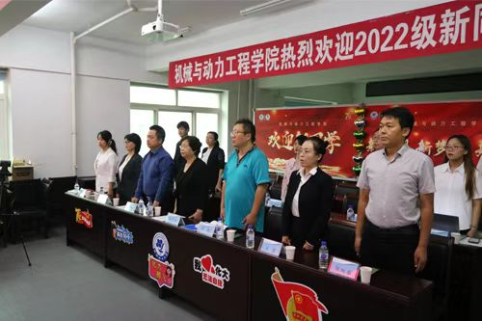

机械与动力工程学院院长龚斌作总结发言，他指出，作为化大新青年，要爱国明志，坚定为国求学的信念；要求真务实，学好担当重任的本领；要砥砺精神，磨炼百折不挠的品格；要兼容并包，涵养海纳百川的胸怀。未来是属于青年的，新时代的化大青年应该以建设者之姿，奋斗者之姿，勇担使命，不负时代，不负人民不负国家，不负青春！